FASES REQUERIMIENTO DE SOFTWARE

1. DESCRIPCION GENERAL DEL REQUERIMIENTO 2
2. FASE DE FORMALIZACIÓN 3
3. ANALISIS DE REQUISITOS Y REQUERIMIENTOS 4
5. LEVANTAMIENTO DEL REQUERIMIENTO DETALLADO 8
6. DISEÑO DE LA ARQUITECTURA DE SOLUCION 10

DESCRIPCION GENERAL DEL REQUERIMIENTO

PROYECTO | Abogabot
Nombre Requerimiento: | Página web para automatización de las demandas de los clientes
Fecha Solicitud: | 30/09/1998
Responsable(s) Solicitud: | María Jiménez
Dependencia(s) Solicitante: | Despacho de abogados JJ y asociados.
Responsable Funcional designado por el equipo de desarrollo de software: | Shantal Silva

FASE DE FORMALIZACIÓN

Descripción de la Solicitud
Usuario Solicitante
- Automatizar las demandas de sus clientes, esto lo harán a través de una página web llenando un formulario.
- Al momento de llenar el formulario se manda al proceso de pago para finalizar la transacción.
- Para dar seguimiento a su demanda, el cliente crea una cuenta en la plataforma y verá el seguimiento de cada una de las actualizaciones del proceso legal.
- El administrador del sitio recibe la notificación de una nueva demanda y con los datos llenados del formulario se crea automáticamente el documento legal en formato Word para empezar el proceso.
- El administrador recibe el pago y debe de ser capaz de verlo en un dashboard para ver la cantidad de ingresos recibidos.
- El administrador actualiza el proceso de la demanda y agrega comentarios en cada paso del proceso.
- Al usuario le llegan correos de notificación para saber el avance de su proceso.
- La página debe de ser responsive para poderla ver desde el celular.
- La preferencia de colores del cliente es azul marino y blanco, pero acepta propuestas.

Líder Funcional
- Página de registro de los clientes (logearse)
- Estado de las demandas de los clientes (Pendiente de aprobación, Aprobado, En proceso y Abandonado)
- Formulario de pago para acceder a los servicios
- Creación automática de oficio con los datos completos del cliente (Formato Word).
- Envío automático de correos con el estado de las demandas de los clientes.
- Adaptar la página web para poder ser vista desde cualquier dispositivo.
- Gama de colores a utilizar en la página web azul y blanco.

FIRMAS DE ACEPTACIÓN:

________________________________ _______________________________
Nombre Responsable Solicitud Nombre Líder OTI
Dependencia Solicitante Oficina Tecnologías de la Información

ANALISIS DE REQUISITOS Y REQUERIMIENTOS

Fecha Inicio | 30/09//2022 |  | Fecha Final | 05/10//2022
Modelamiento de Negocio
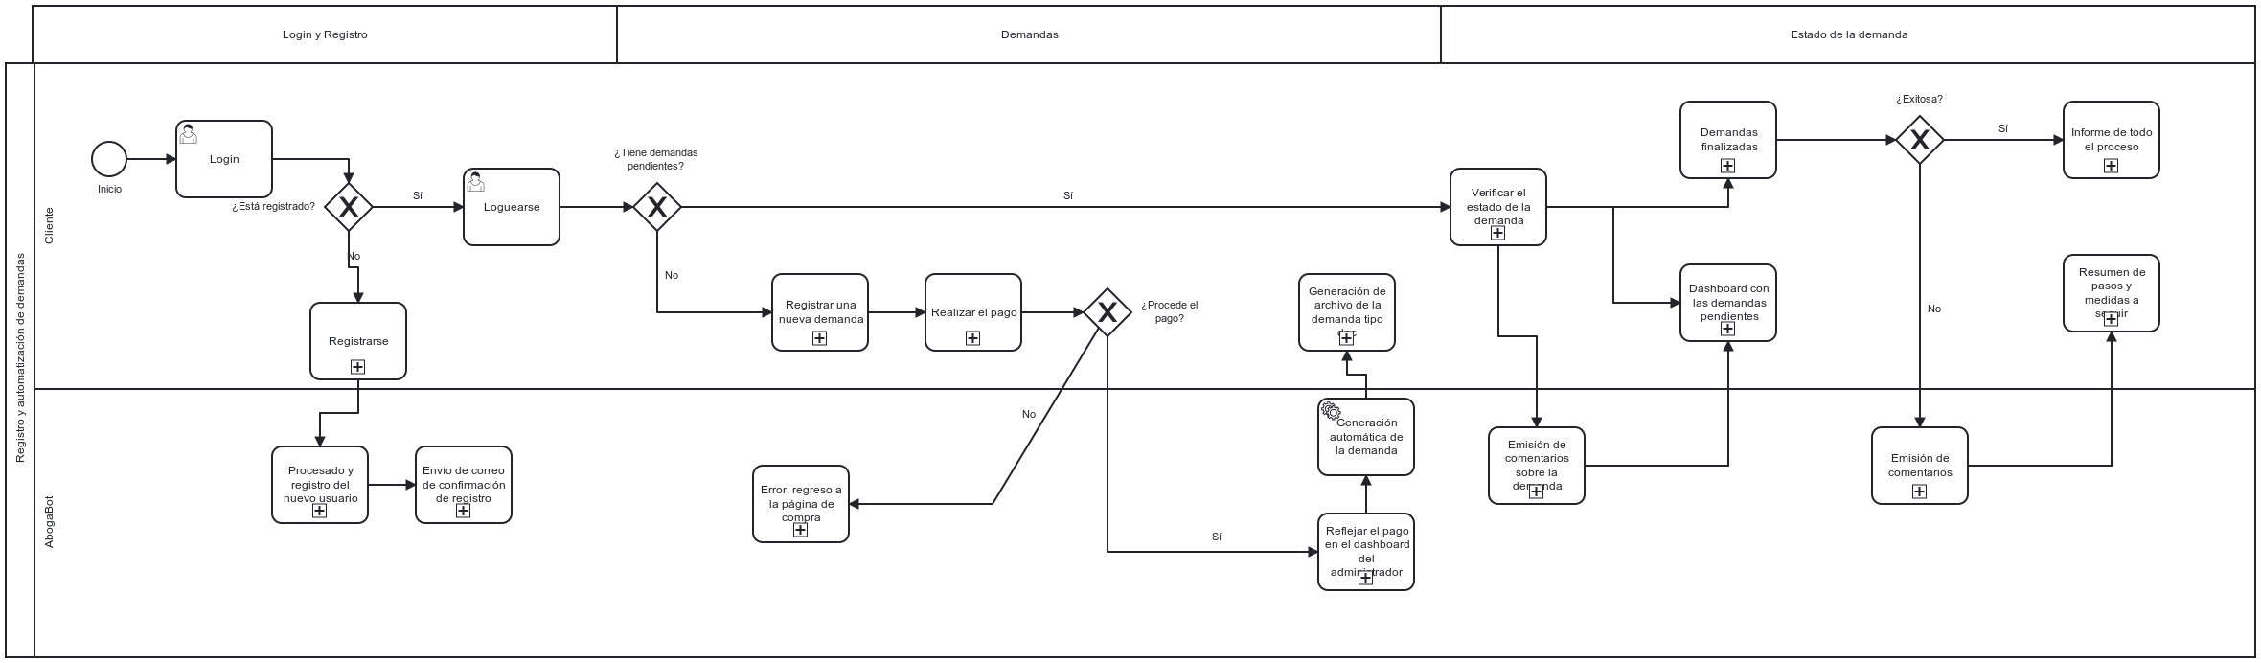
Términos de Referencia
Alcance de la solución | Abogabot provee a sus clientes información, asesoramiento y procesamiento de demandas además de el estado de las mismas incluyendo un correo con la información de su estado al email de los clientes.
Requerimientos Funcionales y criterios de aceptación y | - Registro de usuarios  - Dashboard con las demandas  - Dashboard con los pagos exitosos para el administrador  - Los oficios deben generarse con los datos del cliente en formato tipo doc  - Página adaptable a dispositivos móviles
Requerimientos no Funcionales y de calidad | La gama de colores será en azul y blanco.
Interesados en la solución
  Nombre/Rol/Perfil | Descripción
  Profesionales | Solicita, selecciona y paga el servicio ofertado por la página y se mantiene informado sobre el estado de las demandas y las sugerencias de la página, proporciona los datos a la página.
  Persona común | Solicita, selecciona y paga el servicio ofertado por la página y se mantiene informado sobre el estado de las demandas y las sugerencias de la página, proporciona los datos a la página.
Precondiciones | Todos los datos proporcionados en la página deben estar completos antes de la impresión y generación del oficio.  El pago debe ser exitoso antes de la emisión del oficio.
Requisitos Técnicos | Tipo de Desarrollo | Web Escritorio Móvil Servicio Web  Servicio Windows Otro:__________________
Requisitos Técnicos | Base de Datos | Oracle  SQL Server  MySQL  MongoDB  Otro:__________________ |  |  | Versión  _______  _______  _8.0.29||  _______  _______  _______
Requisitos Técnicos | Lenguaje | C#  VB  PHP  Java  JavaScript  Otro:___________________ |  |  | Versión  _______  _______  _______  __9.0__|  _______  _______  _______
Viabilidad Técnica | Luego de adelantado el análisis de los requisitos y requerimientos es viable proponer una solución técnica para esta solicitud: SI (X) NO ( )

FIRMAS DE ACEPTACIÓN:
Nombre | Dependencia | Teléfono | Firma
María Jiménez | Despacho de abogados JJ y asociados | 0921456378
Shantal Silva | Software, Security and Analytics | 0921463751
- FASE DE PLANEACIÓN Y GERENCIA DEL PROYECTO

Responsable |  |  | Shantal Silva |  | Fecha |  |  |  | 30/09/2022
Plan estratégico de fases del proyecto
N° | Nombre Etapa | Actividad |  | Rol Responsable |  | Fecha Inicio | Fecha Fin | Comentarios
1 | Inicial | Recolección de datos  Modelo de negocio |  | SMSP y MJ |  | 30/09/2022 | 30/09/2022 | Se establecerá una charla inicial con el cliente para dejar en claro lo que necesita
2 | Planeación | Planear lo que se llevará a cabo |  | SMSP |  | 30/09/2022 | 30/09/2022 | Con los criterios del cliente se establecerán los pasos a seguir
3 | Diseño | Diseñar la interfaz |  | SMSP |  | 01/10/2022 | 01/10/2022 | Se empieza con el modelado borrador de la página web
4 | Aprobación | Mostrar el modelo al cliente |  | SMSP y MJ |  | 03/10/2022 | 03/10/2022 | Se mostrará al cliente el diseño de la página para aprobar
5 | Desarrollo de la página web | Empezar con la elaboración de la página web |  | SMSP |  | 03/10/2022 | 03/10/2022
6 | Supervisión y control | Se ejecuta y se observan resultados |  | SMSP y MJ |  | 04/10/2022 | 04/2022 | El cliente y el equipo revisará el resultado final para aprobar
7 | Cierre y entrega | Entrega del producto |  | SMSP y MJ |  | 05/10/2022 | 05/10/2022
Diagrama de planeación
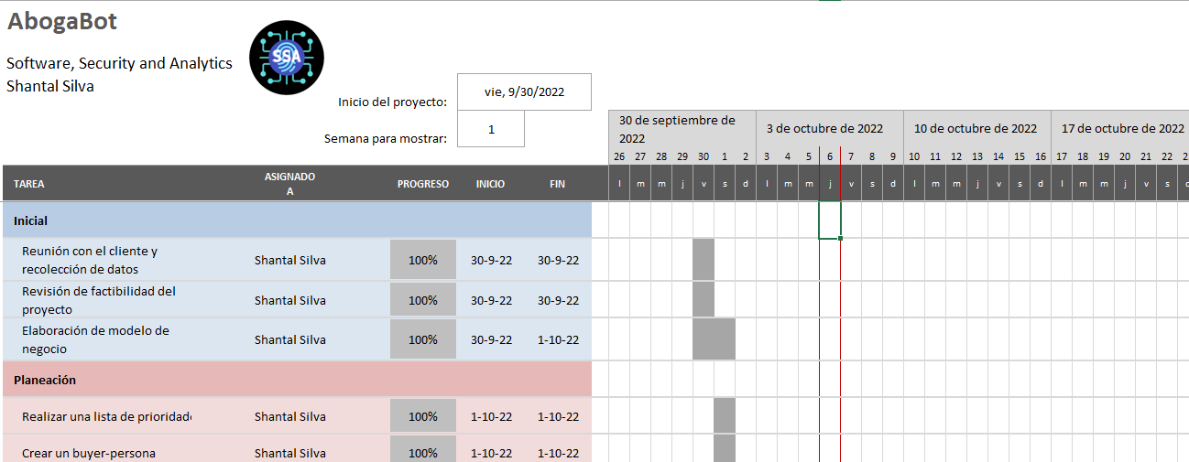

NOTA: Las fechas de planeación establecidas en este documento son aproximadas y estarán sujetas a modificaciones que surjan por control de cambios u otros factores.

FIRMAS DE ACEPTACIÓN:
Nombre | Dependencia | Teléfono | Firma
Shantal Silva | Software, Security and Analytics | 0921463751
María Jiménez | Despacho de abogados JJ y asociados | 0921456378

LEVANTAMIENTO DEL REQUERIMIENTO DETALLADO

HISTORIAS DE USUARIO
Nº. |  | AB00001
Titulo |  | El cliente reporta una carga lenta en la interfaz
Fecha |  | 05/10/2022
Estimación |  | 1 día
Característica/Funcionalidad
La página web al llegar al apartado de actualización de casos no carga debidamente ni se visualiza los estados de las demandas. Carga muy lento.
Razón/Resultado
Con la finalidad de acelerar la carga de la página se disminuirán la cantidad de pixeles en las imágenes por unas más optimizadas y con menos peso.
Criterios de Aceptación
Nº | Titulo |  | Contexto |  |  | Evento
1 | Ingreso del usuario o cliente al dashboard de demandas |  | El usuario ingresará a ver el estado de los casos activos o abiertos que tiene con la nueva interfaz más intuitiva |  |  | Cuando el cliente intenta ingresar el tiempo de carga de la página web se verá disminuido.
2 | Ingreso y visualización del dashboard de demandas |  | El usuario puede visualizar las nuevas imágenes con un menor peso, pero sin perder la calidad |  |  | Cuando el usuario ingresa a su dashboard las imágenes cargan rápido y se visualizan correctamente sin perder la buena experiencia de usuario.
Firmas de aceptación
Nombre |  |  |  | Dependencia | Teléfono |  | Firma
Shantal Silva |  |  |  | Software, Security and Analytics | 0921463751
María Jiménez |  |  |  | Despacho de abogados JJ y asociados | 0921456378

DISEÑO DE LA ARQUITECTURA DE SOLUCION

Fecha | 05/10/2022
Vista Lógica
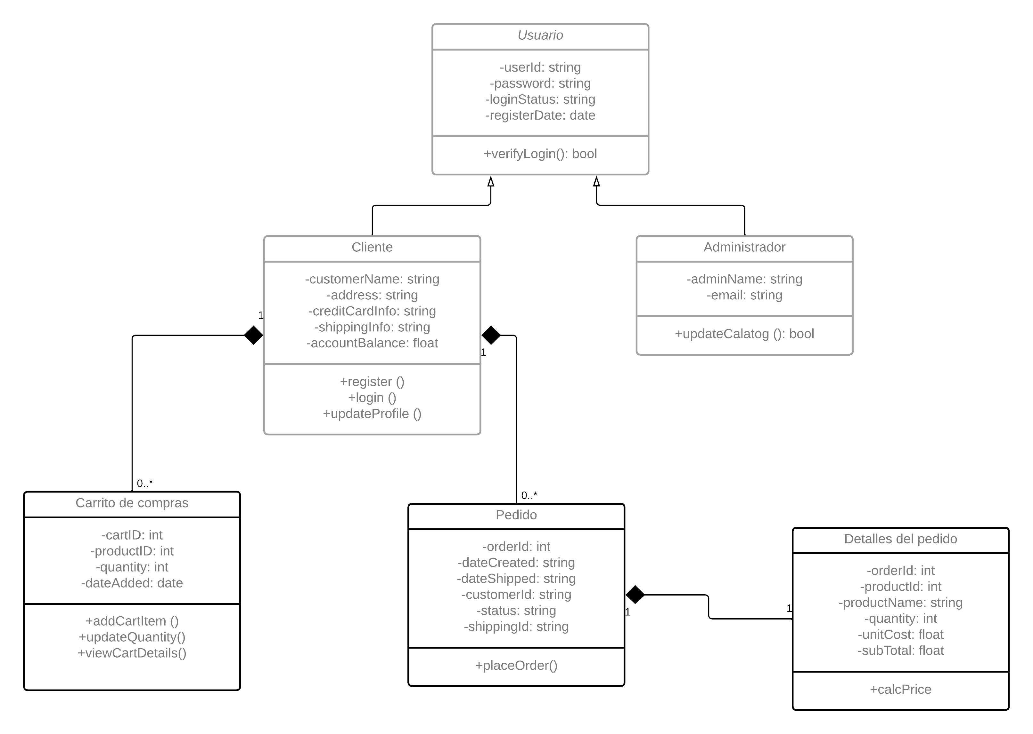

Vista de Implementación
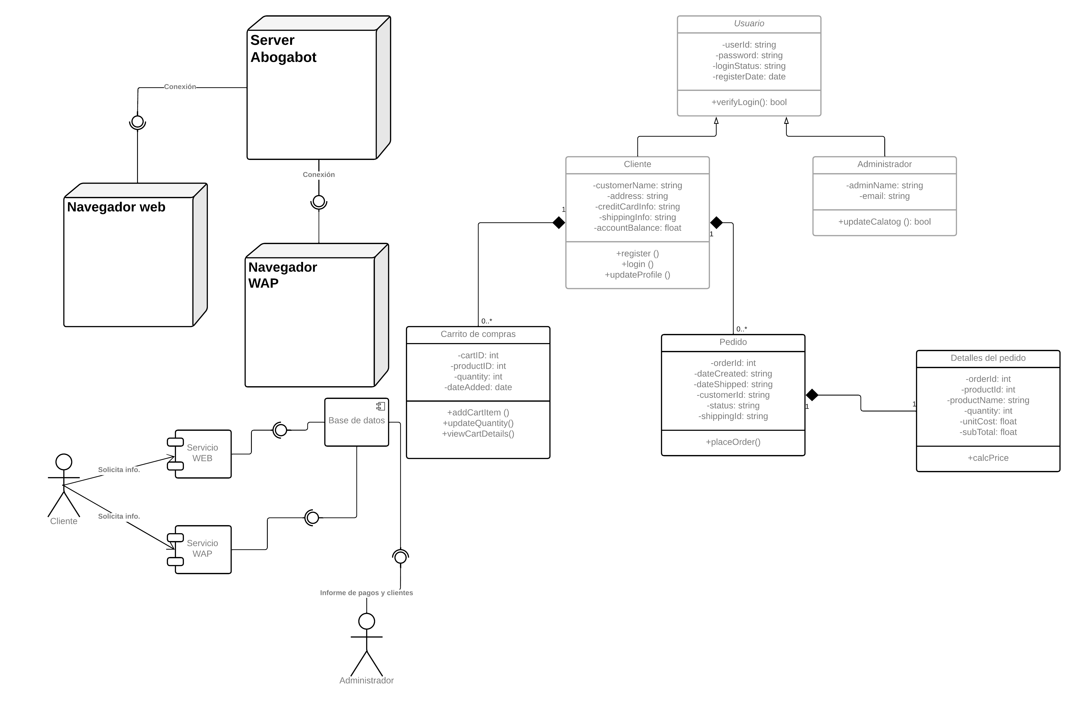

Vista de Proceso
Vista de Física
Prototipos de interfaces de usuario
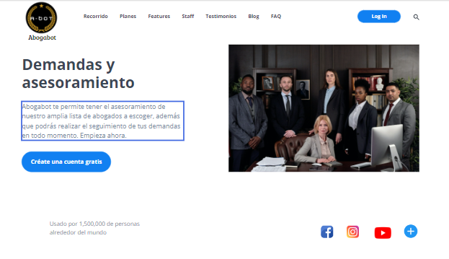

Firmas de aceptación
Nombre |  | Dependencia | Teléfono |  | Firma
Shantal Silva |  | Software, Security and Analytics | 0921463751
María Jiménez |  | Despacho de abogados JJ y asociados | 0921456378

Nota: En caso de considerar limitado el uso de UML, es posible utilizar diagramas Ad Hoc.

